Érkezik az új MINI Cooper, tisztán elektromos meghajtással
A háromajtós MINI ötödik generációja károsanyag-kibocsátás nélkül írja tovább a legendás modell sikertörténetét. Vérpezsdítően gokartos vezethetőségével az új MINI Cooper a márka által fémjelzett vezetési élmény jövőbe mutató formáját hozza el a jelenbe.
A MINI modellcsaládjának következő nemzedéke az új MINI Cooper bevezetésével ünnepli világpremierjét. Az ikonikus, háromajtós MINI új kiadása tisztán elektromos meghajtással, kétféle teljesítményszinttel érkezik meg az utakra. Lélegzetelállítóan agilis vezethetőségével az újdonság a zéró emissziójú prémium mobilitás jövőbe vezető válfaját testesíti meg.
A 2020-ban bemutatott MINI Cooper SE modellre tavaly 25,5 százalékkal több megrendelés érkezett, mint egy évvel korábban, amelynek köszönhetően a tisztán elektromos meghajtású egyéniség magasan a legnépszerűbb MINI modellé érett. A 2022-ben átadott több mint 43 000 darab MINI Cooper SE modell egyúttal azt is jelenti, hogy a brit prémiumgyártó ügyfelei ma már minden ötödik új autót tisztán elektromos meghajtással rendelik meg. A háromajtós MINI töretlen sikertörténetét eközben a nemrégiben legyártott egymilliomodik példány igazolja. A jubileumi, tisztán elektromos meghajtású négykerekű Kanada útjait rója majd.
Gokartos vezethetőség elektromosan, már álló helyzetből rendelkezésre álló csúcs forgatónyomatékkal
A MINI modellcsaládjának következő nemzedéke már álló helyzetből az ügyfelek rendelkezésére bocsátja a hajtáslánc-technológia csúcs forgatónyomatékát. Az új MINI Cooper E modellben mindez 135 kW, az új MINI Cooper SE modellben pedig 160 kW maximális teljesítménnyel társul. Mindkét újdonság késlekedés és váltási megszakítások nélküli gyorsulásra képes. Az optimális úttartás és súlyelosztás érdekében a mérnökök a nagyfeszültségű lítium-ion akkumulátort a modell padlólemezébe építették be, amely egyúttal a nóvum stabilitását és agilitását is fokozza. A háromajtós MINI ötödik generációjával a brit prémiummárka újradefiniálja a márka által fémjelzett vezetési élmény fogalmát, miközben a könnyed nagyvárosi mobilitás immár több mint 60 éve sikeres receptjét is következetesen őrzi.
Az új, tisztán elektromos meghajtású MINI Cooper menetdinamikai adottságainak tökéletesítésekor a márka mérnökei maradéktalanul kiaknázhatták a BMW Group évtizedes technológiafejlesztési tapasztalatában rejlő szaktudást. A háromajtós MINI a 2001-es bemutatása óta eltelt négy modellgeneráció során mindvégig a márka meghatározó egyéniségeként tündökölt. A mérnökök a technológia, a hatékonyság és a maximális teljesítmény folyamatos fejlődése mellett is megőrizték a modell hagyományokkal átitatott történelmét, amely most a vezetési élmény merőben új dimenziójával folytatódik.
Megnövelt hatótávolság és maximális sokoldalúság
Az új MINI Cooper E modell akkumulátorának energiasűrűsége 40,7 kWh, az új MINI Cooper SE modellé pedig 54,2 kWh. A két nóvum ezzel hozzávetőlegesen 300 és 400 kilométert képes megtenni egyetlen feltöltéssel, a belvárosokra korlátozódó kalandozásokon messze túlmutatva.
Az új MINI Cooper esetében a mérnökök még tovább fejlesztették a MINI helykihasználási alapelveit: a maximális sokoldalúság érdekében az alapesetben négy teljes értékű ülést tartogató utastér hatalmas méretű csomagtérré is bővíthető.
Az új MINI Cooper készen áll a tisztán elektromos meghajtású jövőre, a BMW Group lipcsei gyárában napvilágot látó, új MINI Countryman oldalán – amely 2023 novemberében ünnepli premierjét. A MINI Aceman 2024-ben csatlakozik az új MINI modellcsaládhoz.
A menetteljesítményre, átlagos üzemanyag-fogyasztásra, valamint kombinált energiafogyasztásra és károsanyag-kibocsátásra vonatkozó adatok előzetes értékek. Az adatokat a valós körülmények közötti legdinamikusabb járműhasználat eredményeit vizsgáló, globális szabvány szerint működő tesztciklus (WLTP – Worldwide Harmonized Light Vehicle Test Procedure) mérései szerint számolták ki, majd a legmodernebb autók menetteljesítményét vizsgáló EU-ciklus (NEDC – New European Driving Cycle) megegyező értékei szerint konvertálták át. Az adatok a gumiabroncs-típusoktól is függnek.
További információ az új személygépkocsik hivatalos üzemanyag-fogyasztási, fajlagos szén-dioxid-kibocsátási, illetve elektromosáram-fogyasztási adatairól a „Leitfaden über Kraftstoffverbrauch, die CO2-Emissionen und den Stromverbrauch neuer Personenkraftwagen” (Tájékoztató az új személygépkocsik üzemanyag-fogyasztásáról, szén-dioxid-kibocsátásáról és elektromosáram-fogyasztásáról) (Guideline for fuel consumption, CO2 emissions and electric power consumption of new passenger cars), kiadványban található, amely minden értékesítési helyen, valamint a Deutsche Automobil Treuhand GmbH (DAT) társaságtól (D-73760 Ostfildern-Scharnhausen, Hellmuth Hirth Str. 1.) vagy a http://www.dat.de/en/offers/publications/guideline-for-fuel-consumption.html internetes oldalról szerezhető be: Leitfaden CO2 (Guideline CO2) (PDF – 2,7 MB)
Sajtókapcsolat:
- Salgó András, vállalati kommunikációs menedzser
- +36 29 555 115
- andras.salgo@bmw.hu
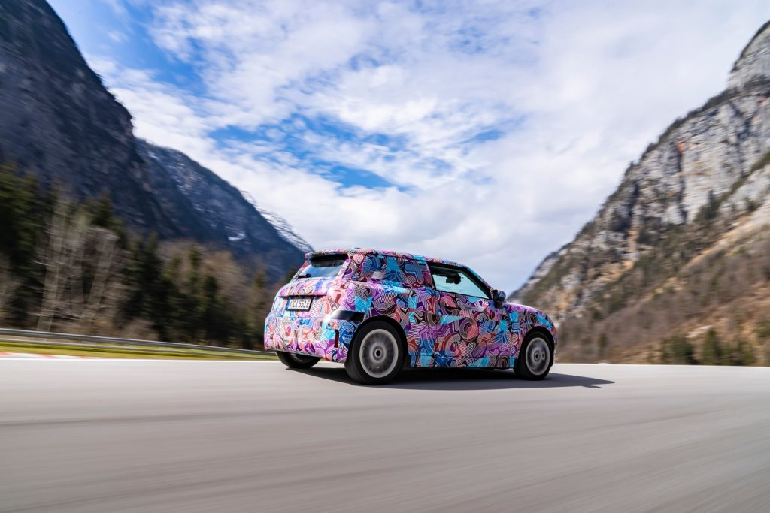 | © BMW Magyarország
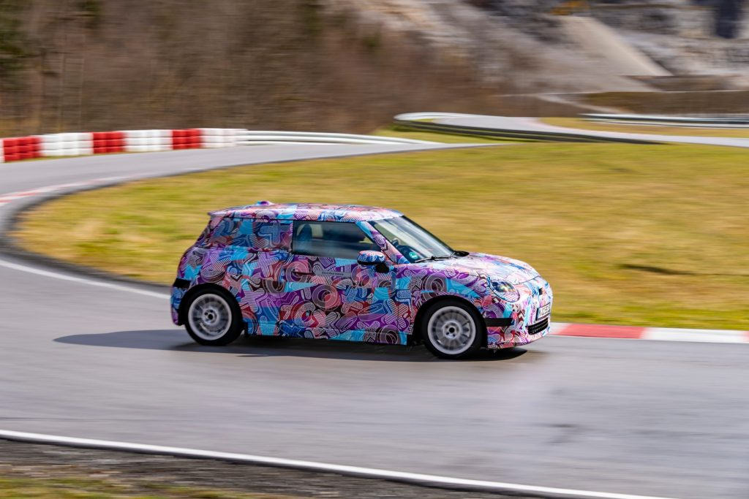 | © BMW Magyarország
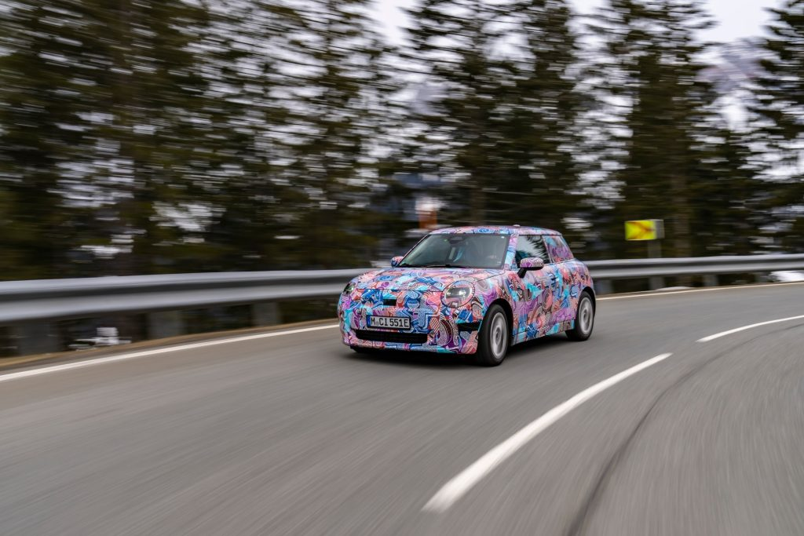 | © BMW Magyarország
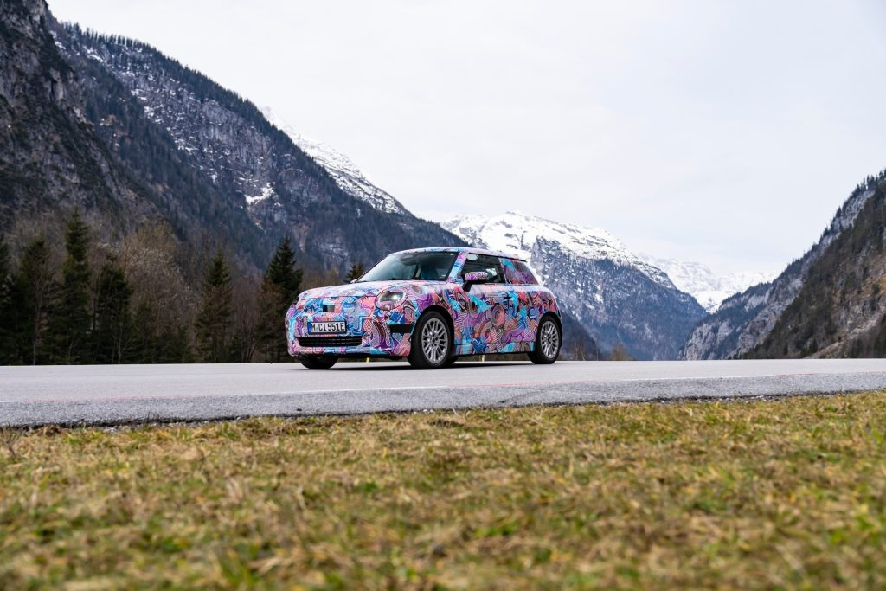 | © BMW Magyarország
Eredeti tartalom: BMW Magyarország
Továbbította: Helló Sajtó! Üzleti Sajtószolgálat
Ez a sajtóközlemény a következő linken érhető el:

